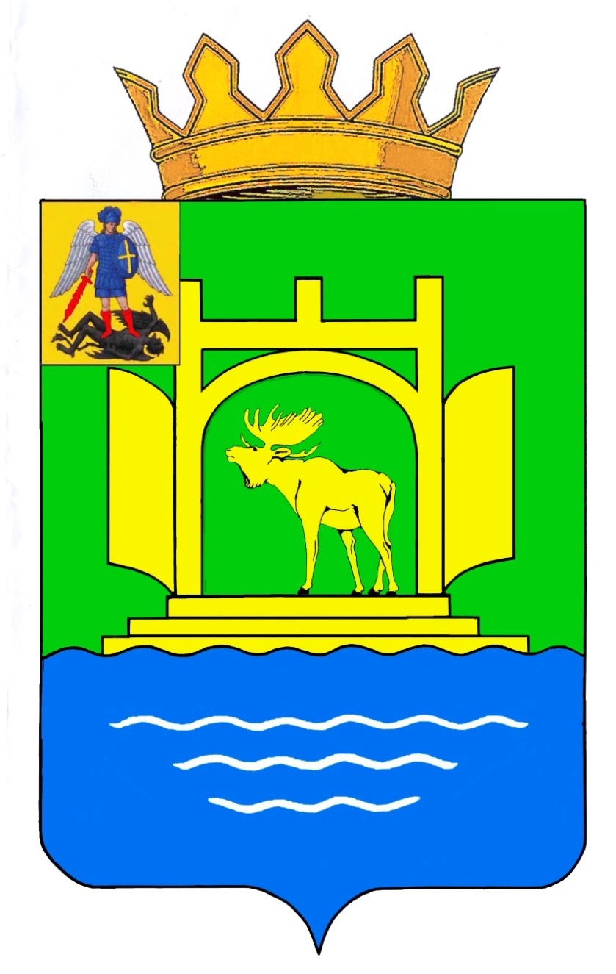

АДМИНИСТРАЦИЯ
ПЛЕСЕЦКОГО МУНИЦИПАЛЬНОГО ОКРУГА
АРХАНГЕЛЬСКОЙ ОБЛАСТИ

Ленина ул., д. 33, пос. Плесецк, Плесецкий район, Архангельская область, 164260
тел. (818-32) 7-70-06, факс 7-70-10
E-mail: moples@plesadm.ru
http://www.plesadm.ru
Временно исполняющему обязанности председателя
Собрания депутатов
Плесецкого муниципального округа Архангельской области

Владыкину А.В.

 |  | №
На № |  |  | от

Уважаемый Алексей Владимирович!

Направляем проект решения Собрания депутатов Плесецкого муниципального округа Архангельской области «Об утверждении местных нормативов градостроительного проектирования Плесецкого муниципального округа Архангельской области» для включения в повестку дня очередной сессии Собрания депутатов Плесецкого муниципального округа Архангельской области.
Официальным представителем и докладчиком по вышеуказанному вопросу прошу назначить первого заместителя главы администрации Плесецкого муниципального округа Худякова Николая Викторовича.

Приложение:
1. Проект решения Собрания депутатов Плесецкого муниципального округа «Об утверждении местных нормативов градостроительного проектирования Плесецкого муниципального округа Архангельской области» с Приложением № 1 к решению – 1 экз. на 16 л.;
2. Пояснительная записка к проекту решения – 1 экз. на 1 л.;
3. Финансово-экономическое обоснование к проекту решения – 1 экз. на 1 л.;
4. Перечень муниципальных правовых актов, отмены, изменения или дополнения которых потребует принятие проекта решения – 1 экз. на 1 л.;
5. Документы п. 1 – 4 на электронном носителе.

Глава Плесецкого муниципального
округа Архангельской области А.А. Кузнецов

